实验1 - ARP协议和IP假冒

计65 赵鋆峰 2016011373

计65 王展鹏 2016011XXX

问题一

我与队友通过TP-LINK路由器连接到了同一个局域网下，路由器的IP为192.168.1.1。我的IP配置为192.168.1.129，子网掩码是正常的24，简记为A；而队友配置为192.168.1.3/21，简记为B。我的配置如图：

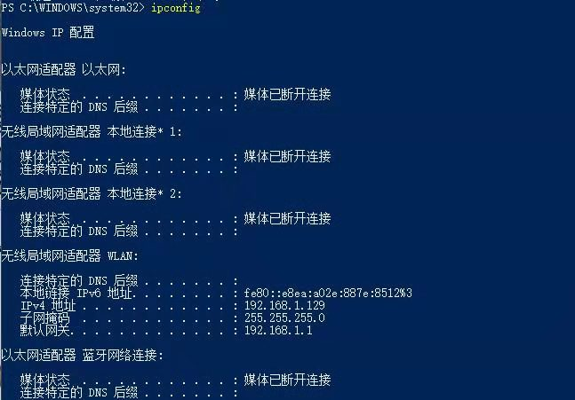

在关闭了双方的防火墙后，双方可以实现互相ping通。

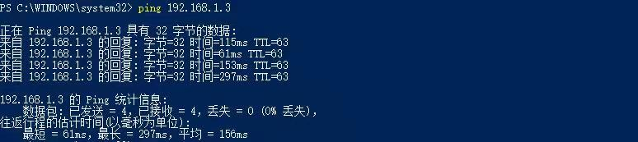

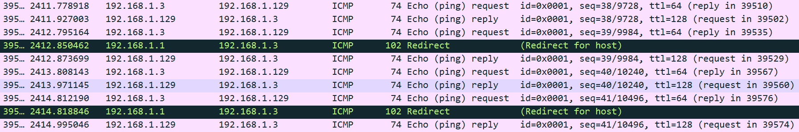

从Wireshark抓包软件捕获的Request和Reply包的详细信息中，我们可以看出B ping A时，B发给A的Request是交由路由器转发，而A则直接将Reply发给了B。反向ping时路径相同。

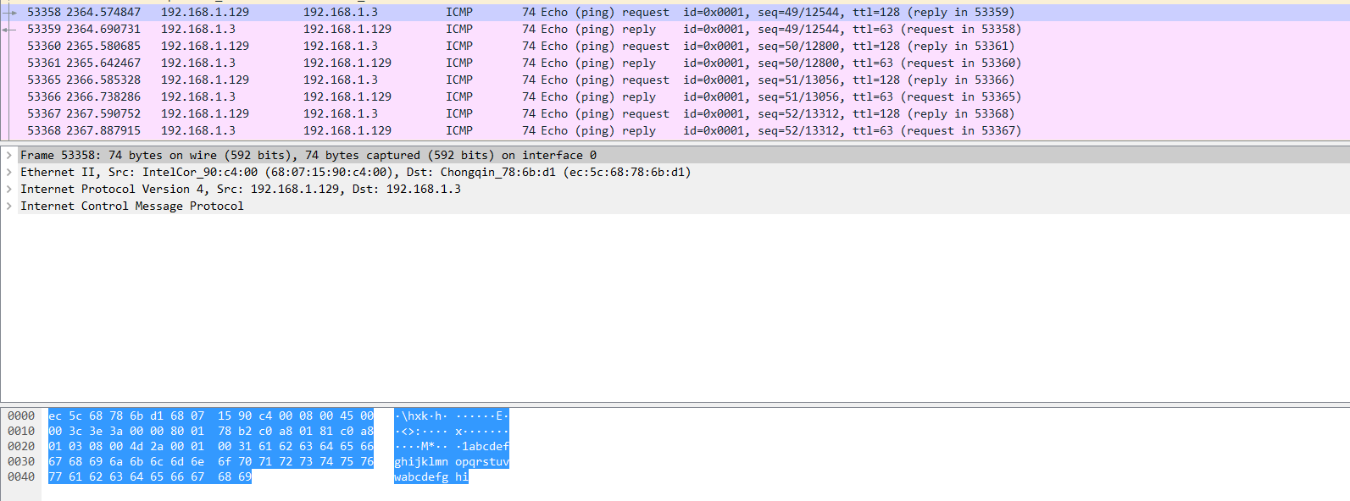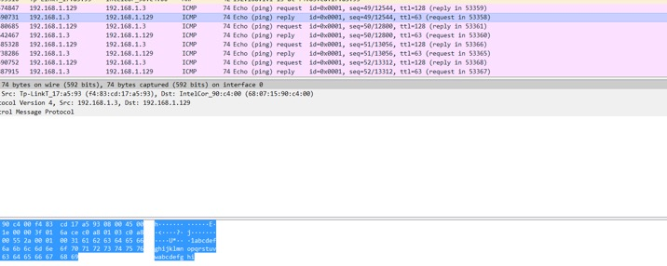

（A主机名为Intel开头，B主机名为Chong开头，TP_LINK为路由器）

这是因为B由于子网掩码配错的原因，其在想往A发包的同时，发现A与其不在同一个子网内，所以通过路由表查询，结果是发到配置的默认网关也就是路由器上由路由器完成转发。而A认为B与其处于同一子网内，所以直接通过ARP查询到A的MAC地址后直接发向了A而不需要路由器转发。

实验过程中需要注意双方都要关闭防火墙，以防计算机对ping包进行丢弃行为。